PRESSEMITTEILUNG

# „A bisserl Butter, a wengerl Zucker und a eitzerl Mehl.“ – Neues Kochbuch übersetzt Omas legendäre Anleitungen.

*Foodbloggerin Angelika Kreitner-Beretits veröffentlicht „Omas Mehlspeisen Rezeptheft“ – traditionelle Familienrezepte, liebevoll modernisiert für heutige Naschkatzen.*

Wien, 6. September 2025

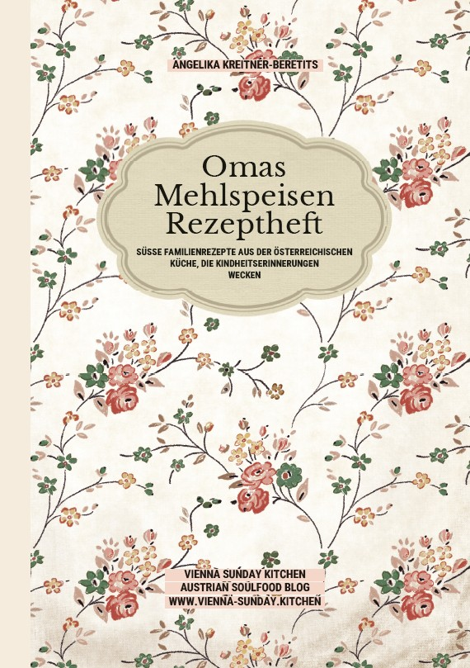Von handgeschriebenen Zetteln mit Kaffeeflecken zu einem modernen Backbuch: In „Omas Mehlspeisen Rezeptheft“ präsentiert Angelika Kreitner-Beretits die süßen Klassiker ihrer 97-jährigen Großmutter – von Marillenknödeln über Apfelkuchen bis zum Millirahmstrudel.

Das Besondere: Die Autorin hat die originalen, mundartlichen Anleitungen („so vü bis hoid guad is...“) in verständliche Mengenangaben übertragen, ohne den Charme der überlieferten Rezepte zu verlieren. So entsteht ein Koch- und Backbuch, das nicht nur kulinarisch begeistert, sondern auch Geschichten erzählt – von Familientradition, Küchengeheimnissen und der Liebe zum Backen.

*„Ich wollte die Rezepte meiner Oma nicht nur bewahren, sondern sie auch einer neuen Generation zugänglich machen“, sagt die Autorin. „Jedes Rezept steckt voller Erinnerungen – und schmeckt nach Kindheit, Heimat und Zusammenhalt.“*

## Rezepte, die Herzen erobern

Besonders beliebt sind bereits:

* Kipferlschmarrn (S. 17)
* Mohnstrudel (S. 50)
* Marillenknödel (S. 67)
* „Omas berühmter Apfelkuchen“ (S. 79)

## Angelika Hand aufgestützt rund.pngÜber die Autorin

Angelika Kreitner-Beretits ist Foodbloggerin und Content Creatorin aus Wien. Seit 2016 teilt sie auf ihrem Blog Vienna Sunday Kitchen traditionelle österreichische Rezepte und Familiengeschichten. 2023 wurde sie mit dem Austria Foodblog Award in der Kategorie „Publikumsliebling“ ausgezeichnet und war u. a. zu Gast in ORF2, FM4, ORF Topos und SchauTV.

## Bezugsquellen

Das Buch „Omas Mehlspeisen Rezeptheft“ ist im Onlineshop vienna-sunday.shop sowie im Online-Buchhandel erhältlich.

## Pressekontakt

Angelika Kreitner-Beretits

E-Mail: [angelika@vienna-sunday.kitchen](mailto:angelika@vienna-sunday.kitchen)

Foodblog: <https://www.vienna-sunday.kitchen>

Webshop: <https://www.vienna-sunday.shop>

## Pressematerialien & Bilder zum Download

<https://www.vienna-sunday.kitchen/presse>